Домашняя работа №2 (6 заданий)
1 ЗАДАНИЕ.
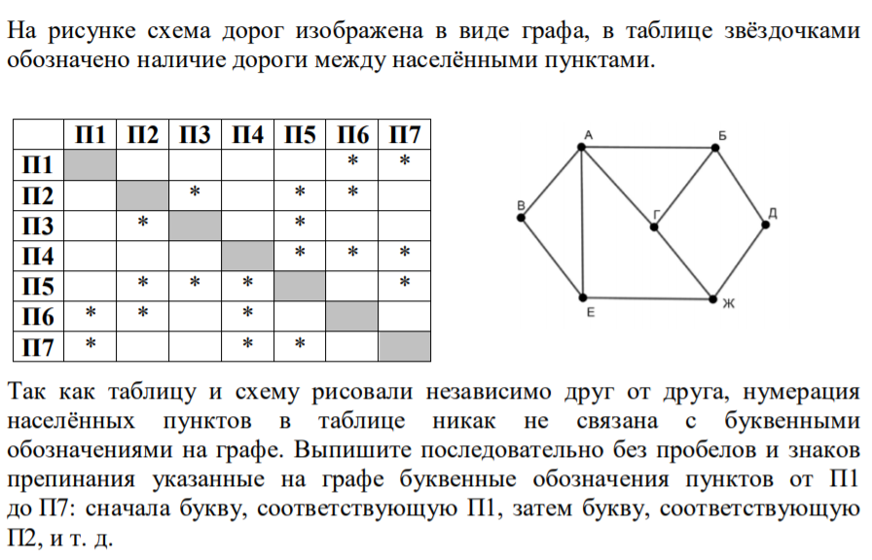
2 ЗАДАНИЕ.
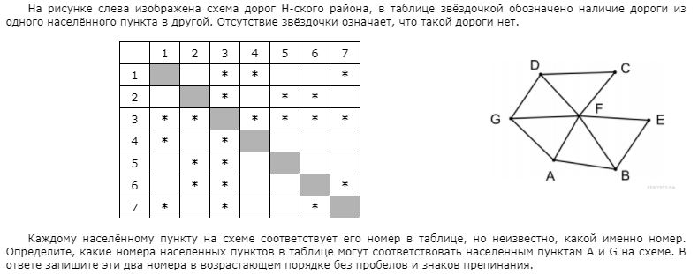

3. ЗАДАНИЕ.
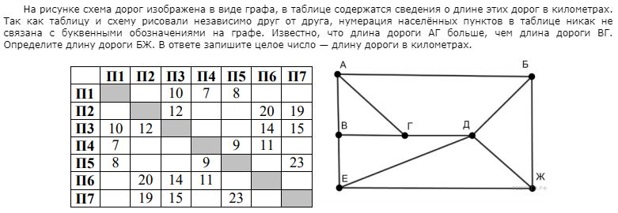
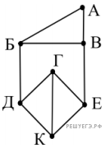
4. ЗАДАНИЕ.
На рисунке схема дорог N-ского района изображена в виде графа, в таблице содержатся сведения о протяжённости каждой из этих дорог (в километрах). Так как таблицу и схему рисовали независимо друг от друга, то нумерация населённых пунктов в таблице никак не связана с буквенными обозначениями на графе. Определите, какова сумма протяжённостей дорог из пункта Б в пункт Д и из пункта В в пункт Е. В ответе запишите целое число.
 | П1 | П2 | П3 | П4 | П5 | П6 | П7
П1 |  |  |  |  | 7 | 8 | 9
П2 |  |  | 14 |  | 15 |  | 16
П3 |  | 14 |  | 13 |  | 12
П4 |  |  | 13 |  |  | 11
П5 | 7 | 15 |  |  |  |  | 10
П6 | 8 |  | 12 | 11
П7 | 9 | 16 |  |  | 10

5. ЗАДАНИЕ.
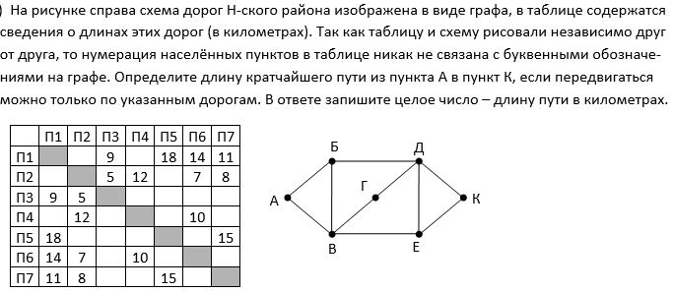
6. ЗАДАНИЕ
